Prénom :…………………….

Livret suivi
ateliers cartes

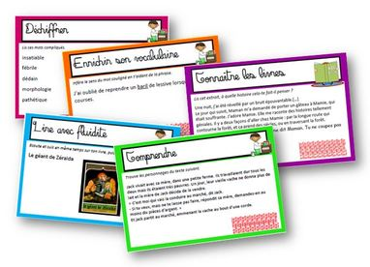



K : Lire des mots complexes
K1 |  | K21
K2 |  | K22
K3 |  | K23
K4 |  | K24
K5 |  | K25
K6 |  | K26
K7 |  | K27
K8 |  | K28
K9 |  | K29
K10 |  | K30
K11 |  | K31
K12 |  | K32
K13 |  | K33
K14 |  | K34
K15 |  | K35
K16 |  | K36
K17 |  | K37
K18 |  | K38
K19 |  | K39
K20 |  | K40

M : Essayer différents sons
M1
M2
M3
M4
M5
M6
M7
M8
M9
M10
M11
M12



O : Inférer le sens d’un mot
01 |  | O29
02 |  | O30
03 |  | O31
04 |  | O32
05 |  | O33
06 |  | O34
07 |  | O35
08 |  | O36
09 |  | O37
010 |  | O38
011 |  | O39
012 |  | O40
013 |  | O41
014 |  | O42
015 |  | O43
016 |  | O44
017 |  | O45
018 |  | O46
019 |  | O47
020 |  | O48
021 |  | O49
022 |  | O50
023 |  | O51
024 |  | O52
025 |  | O53
026 |  | O54
027 |  | O55
028 |  | O56

N : S’aider du contexte pour comprendre un mot
N1 |  | N29
N2 |  | N30
N3 |  | N31
N4 |  | N32
N5 |  | N33
N6 |  | N34
N7 |  | N35
N8 |  | N36
N9 |  | N37
N10 |  | N38
N11 |  | N39
N12 |  | N40
N13 |  | N41
N14 |  | N42
N15 |  | N43
N16 |  | N44
N17 |  | N45
N18 |  | N46
N19 |  | N47
N20 |  | N48
N21 |  | N49
N22 |  | N50
N23 |  | N51
N24 |  | N52
N25 |  | N53
N26 |  | N54
N27 |  | N55
N28 |  | N56


E1 |  | E15
E2 |  | E16
E3 |  | E17
E4 |  | E18
E5 |  | E19
E6 |  | E20
E7 |  | E21
E8 |  | E22
E9 |  | E23
E10 | 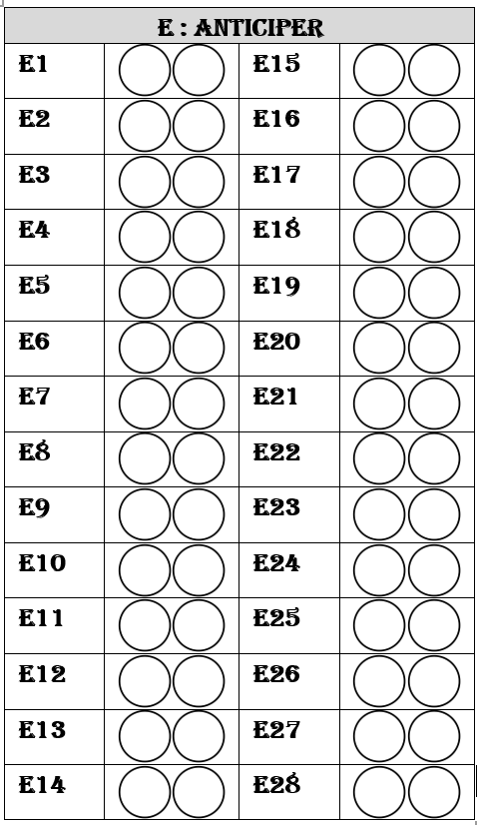 | E24
E11 |  | E25
E12 |  | E26
E13 |  | E27
E14 |  | E28
F : trouver des cohérences textuelles
F1 |  | F16 |  | F31
F2 |  | F17 |  | F32
F3 |  | F18 |  | F33
F4 |  | F19 |  | F34
F5 |  | F20 |  | F35
F6 |  | F21 |  | F36
F7 |  | F22 |  | F37
F8 |  | F23 |  | F38
F9 |  | F24 |  | F39
F10 |  | F25 |  | F40
F11 |  | F26
F12 |  | F27
F13 |  | F28
F14 |  | F29
F15 |  | F30

G : Dégager l’idée principale
G1 |  | G15
G2 |  | G16
G3 |  | G17
G4 |  | G18
G5 |  | G19
G6 |  | G20
G7 |  | G21
G8 |  | G22
G9 |  | G23
G10 |  | G24
G11 |  | G25
G12 |  | G26
G13 |  | G27
G14 |  | G28

J : Inférer
J1 |  | J7 |  | J21
J2 |  | J12 |  | J22
J3 |  | J13 |  | J23
J4 |  | J14 |  | J24
J5 |  | J15
J6 |  | J16
J7 |  | J17
J8 |  | J18
J9 |  | J19
J10 |  | J20

H : Faire des prédictions
H1 |  | H7 |  | H13 |  | H19
H2 |  | H8 |  | H14 |  | H20
H3 |  | H9 |  | H15
H4 |  | H10 |  | H16
H5 |  | H11 |  | H17
H6 |  | H12 |  | H18

I : Trouver des informations explicites
I1 |  | I17 |  | I33 |  | I49 |  | I65
I2 |  | I18 |  | I34 |  | I50 |  | I66
I3 |  | I19 |  | I35 |  | I51 |  | I67
I4 |  | I20 |  | I36 |  | I52 |  | I68
I5 |  | I21 |  | I37 |  | I53 |  | I69
I6 |  | I22 |  | I38 |  | I54 |  | I70
I7 |  | I23 |  | I39 |  | I55 |  | I71
I8 |  | I24 |  | I40 |  | I56 |  | I72
I9 |  | I25 |  | I41 |  | I57 |  | I73
I10 |  | I26 |  | I42 |  | I58 |  | I74
I11 |  | I27 |  | I43 |  | I59 |  | I75
I12 |  | I28 |  | I44 |  | I60 |  | I76
I13 |  | I29 |  | I45 |  | I61 |  | I77
I14 |  | I30 |  | I46 |  | I62 |  | I78
I15 |  | I31 |  | I47 |  | I63 |  | I79
I16 |  | I32 |  | I48 |  | I64 |  | I80

D : Remplacer un mot par un Substitut
D1 |  | D6 |  | D11 |  | D16 |  | D21
D2 |  | D7 |  | D12 |  | D17 |  | D22
D3 |  | D8 |  | D13 |  | D18 |  | D23
D4 |  | D9 |  | D14 |  | D19 |  | D24
D5 |  | D10 |  | D15 |  | D20
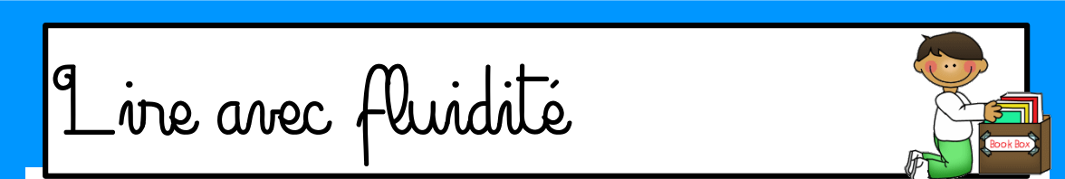

A : Faire des liaisons
A1 |  | A7
A2 |  | A8
A3 |  | A8
A4 |  | A10
A5 |  | A11
A6 |  | A12
B : mettre le ton
B1 |  | B11
B2 |  | B12
B3 |  | B13
B4 |  | B14
B5 |  | B15
B6 |  | B16
B7 |  | B17
B8 |  | B18
B9 |  | B19
B10 |  | B20
D : lire des virelangues
D1 |  | D11
D2 |  | D12
D3 |  | D13
D4 |  | D14
D5 |  | D15
D6 |  | D16
D7 |  | D17
D8 |  | D18
D9 |  | D19
D10 |  | D20

L : Faire des liaisons
L1 |  | L7
L2 |  | L8
L3 |  | L9
L4 |  | L10
L5 |  | L11
L6 |  | L12

C : lire des mots fréquents
C1 |  | C11 |  | C21 |  | C31
C2 |  | C12 |  | C22 |  | C32
C3 |  | C13 |  | C23 |  | C33
C4 |  | C14 |  | C24 |  | C34
C5 |  | C15 |  | C25 |  | C35
C6 |  | C16 |  | C26 |  | C36
C7 |  | C17 |  | C27 |  | C37
C8 |  | C18 |  | C28 |  | C38
C9 |  | C19 |  | C29 |  | C39
C10 |  | C20 |  | C30 |  | C40

